**附件2：**

**一、2019河海大学教职工体检预约流程说明**

尊敬的河海大学教职工：

您好！感谢您选择江苏省省级机关医院健康管理中心，我们将竭尽全力守护您的健康！为了提高体检服务质量和工作效率，创造快速便捷的体检流程，请您遵守下列体检要求：

（一）、贵单位体检日期为：离退休人员2019年4月1日至2019年4月10日（**具体日期由离退休处统一安排，无须线上预约**）；在职人员2019年4月11日至2019年4月24日（**具体日期须线上预约**）。体检时间为工作日周一至周五上午7:30-11:00（**空腹抽血截止时间为10：00**）。

（二）、2019年江苏省省级机关医院健康管理中心全面推行预约体检制度，预约方式：关注“江苏省省级机关医院健康管理中心”微信公众号→点击健康中心→团体预约（输入手机号码获取验证码并登录）→选择所在单位→填写个人姓名和身份证号码，查看可预约数量并选择所需要预约的时间→提交预约。请您**至少提前五个工作日**进行预约（或进行预约时间修改），并按照预约日期参加体检，便于我们充分准备，保证体检服务质量。如未按照预约日期参加体检者，恕不接待。4月11日至12日限定体检人数为150人/天，4月15日至19日、4月22日至24日限定体检人数为100人/天。（预约通道将于4月1日起开放）。

（三）、咨询电话：025-83310056、025-83712838转3100（工作日7:30-17：30）

（四）、教职工如需将胸片检查改为胸部CT平扫检查，可采取两种方案：

1. 优惠价（180元/人），开具体检费发票（非门诊诊疗费发票，不可报销）；
2. 可直接在体检中心310室自费挂号开具相关检查项目，开具门诊诊疗发票（胸部CT平扫门诊收费标准为356元）。

（五）、如教职工家属同时前来体检，可享受教职工优惠价。

（六）、江苏省省级机关医院健康管理中心位于南京市鼓楼区江苏路65号，江苏省省级机关医院3号楼的三楼（可乘3路、8路、42路、74路、78路、22路到傅佐路站下，乘318路到江苏路西站）。

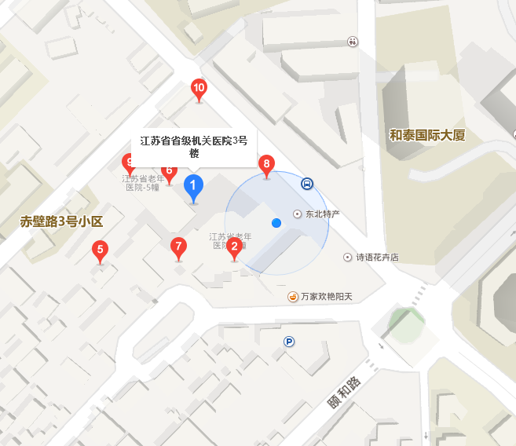

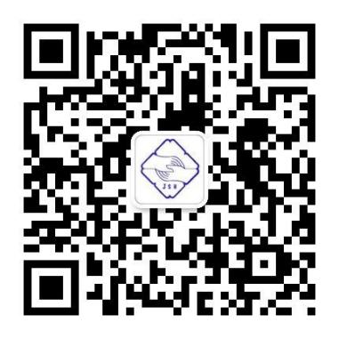

扫描上方二维码，

可关注“江苏省省级机关医院健康管理中心”微信公众号

江苏省省级机关医院健康管理中心 2019年3月8日

**二、江苏省省级机关医院健康管理中心检前须知**

尊敬的河海大学教职工：

您好！感谢您选择江苏省省级机关医院健康管理中心，我们将竭诚为您服务！为了提高体检服务质量和工作效率，创造快速便捷的体检流程，请您遵守下列体检要求：

1. 请您按照体检预约日期携带本人身份证至体检中心310房间取体检表参加体检，体检时间为工作日上午07:00-11:00（**空腹抽血截止时间为10：00**）。
2. 体检客户的相关体检信息将存入健康管理档案，不得代检。
3. 体检时请勿携带贵重物品，并请妥善保管随身物品。
4. 年老体弱或行动不便者，请家属陪同体检。
5. 体检当日请空腹（确保禁食8小时、禁水6小时以上）, 待空腹检查项目完成后方可饮食。高血压、心脏病、哮喘等慢性疾病患者，可以饮少量水（100ml以内）服药，必要时随身携带药物。
6. 体检前三日，饮食清淡，避免暴饮暴食，检查前一天的晚餐应以清淡少渣的食物为主，不吃容易产生气体的食物，如牛奶、红薯、馒头等。不做剧烈运动，不饮酒。
7. 如果有发热、感冒等急性病症，应去医院就诊，体检另行安排。
8. 体检时请勿携带贵重物品，并请妥善保管随身物品。
9. 年老体弱或行动不便者，请家属陪同体检。
10. 体检当天穿着宽松衣服，不穿戴金属纽扣、塑料亮片等饰物的衣服，女性不穿连衣裙、连裤袜，不穿戴金属托的文胸。勿戴隐形眼镜。
11. 男性体检注意事项：男科彩超检查（前列腺+膀胱）需充盈膀胱300ml以上。如果您须一次接受消化系统、泌尿系统彩超检查，最好检查当日不排晨尿；如果您已经排掉晨尿，应在消化系统超声检查后，饮水400-600毫升，约1小时后待膀胱充盈后再检查。
12. 女性体检注意事项：请避开月经期；妇科检查、经阴道超声检查适用于已婚者，未婚者如做妇科检查及经阴道超声检查需先至体检办公室签字确认；怀孕及准备怀孕者不能进行放射性检查；妇科彩超检查（子宫+附件）需充盈膀胱500ml以上，如果您须一次接受消化系统、妇科彩超检查，最好检查当日不排晨尿；如果您已经排掉晨尿，应在消化系统检查后，饮水500-800ML，务必使膀胱有发胀的感觉时再检查；经阴道超声检查应在排尿后进行。
13. 体检当日持导引单请先前往B超预约处取号，按体检流程进行。体检结束请将导引单交至中心322房间主检室，并留取您的电话号码；未查项目视为放弃检查；因特殊原因未完成的体检项目自体检日期起保留30日，逾期未检视为自动放弃。
14. 体检报告由单位联系人统一领取，约为15个工作日，因特殊原因需自取报告者，请告知中心主检室收表处。您还可以通过“江苏省省级机关医院健康管理中心”微信公众号平台享受查询体检报告等服务。
15. 体检结果如有异常，将由本中心工作人员及时通知体检者本人，根据具体情况安排进一步复查。

**三、体检项目**

**教职工体检项目表（一）**

|  |  |  |
| --- | --- | --- |
| **序号** | **体检服务项目** | **说明** |
| 1 | 内科 | 一般情况、心、肺、肝、脾等 |
| 2 | 外科 (男) | 四肢、脊柱、淋巴结、甲状腺、肛诊（直肠、前列腺）等 |
| 3 | 外科(女) | 四肢、脊柱、淋巴结、甲状腺、肛诊等 |
| 4 | 五官科 | 耳、鼻、喉 |
| 5 | 眼科 | ＞40岁或高血压者 + 眼底 |
| 6 | 血压 |  |
| 7 | 血常规 | 18项 |
| 8 | 尿常规 | 尿液分析全套 |
| 9 | 肝功能 | ALT、AST、GGT |
| 10 | 肾功能 | 肌酐、尿素氮、尿酸 |
| 11 | 血糖 |  |
| 12 | 血脂四项 | TG、CHO、HDL-C、LDL-C |
| 13 | 甲状腺功能三项 | T3、T4、TSH |
| 14 | 肿瘤标志  （定性，阳性者定量且不另行收费） | 甲胎蛋白（AFP，发光法） |
| 15 | 癌胚抗原（CEA，发光法） |
| 16 | 胰腺癌肿瘤筛检（CA199） |
| 17 | 前列腺特异性抗原（TPSA）（男性项目） |
| 18 | 卵巢癌肿瘤筛检（CA125）（女性项目） |
| 19 | 心电图 | 12导联心电图 |
| 20 | 胸片 | 重大阳性（须进一步检查和治疗）者免费出片 |
| 21 | B超 | 甲状腺 |
| 22 | B超 | 肝、胆、胰、脾、双肾 |
| 23 | 材料+主检+早餐 |  |

**女教职工妇女病普查项目表（二）**

|  |  |  |
| --- | --- | --- |
| **序号** | **体检服务项目** | **说明** |
| 1 | 乳腺手诊、B超 |  |
| 2 | 妇科手诊 |  |
| 3 | 阴道分泌物检查 |  |
| 4 | 宫颈刮片 |  |
| 5 | 妇科B超 |  |
| 6 | 材料+主检 |  |